Київський національний університет імені Тараса Шевченка

Факультет інформаційних технологій

Кафедра програмних систем і технологій

Лабораторна робота № 1

Тема: «Знайомство з Microsoft Azure»

Дисципліна «Хмарні технології»

Підготував:

студент гр. ІПЗ-43(1)

Мішак Максим

1. **Створити аккаунт Azure**

Для створення аккаунта на платформі Azure, можна використовувати одну зі сторонніх платформ авторизації (Google, GitHub, LinkedIN), або використовувати профіль Microsoft. Для створення потрібно заповнити форму реєстрації, валідувати номер телефону та кредитної картки. Після реєстрації і підтвердження реєстраційних данних отримуємо доступ до дашборда Azure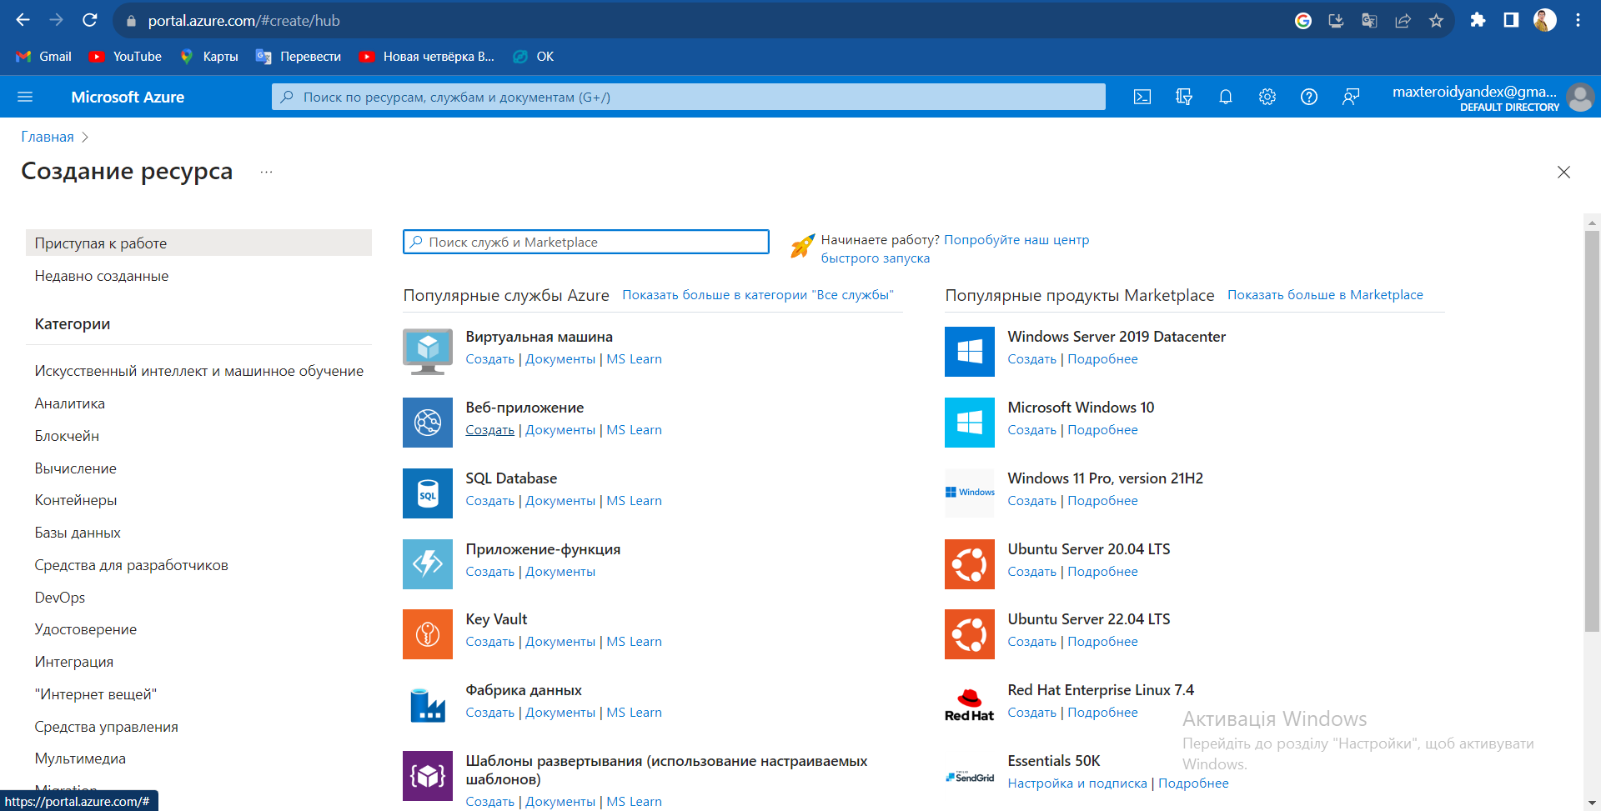

Сторінка створення ресурсу Azure

1. **Створити план служби додатків**

Після успішної реєстрації облікового запису можна приступити до створення плану служби додатків. План служби додатків (App Service Plan) в Microsoft Azure є концепцією, яка визначає набір обчислювальних та ресурсних ресурсів, які ви приділяєте для своїх веб-додатків, служб та інших застосунків, розгорнутих у службі Azure App Service. Для створення необхідно перейти в маркетплейс, в пошуку написати “План”

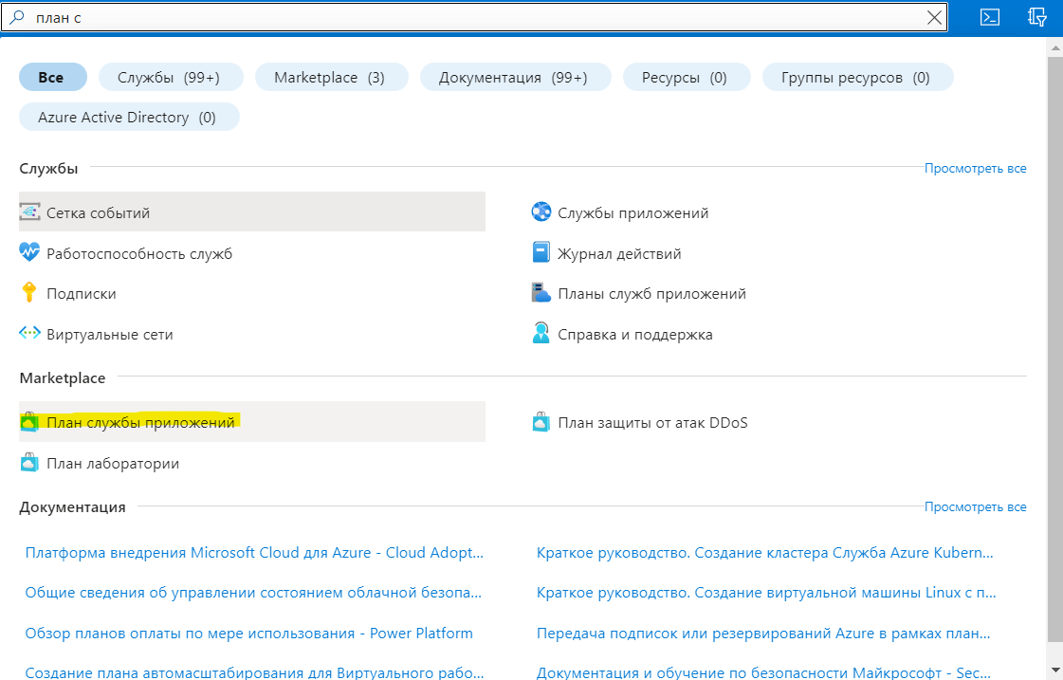

Обераємо “App Service Plan”.

Наступним кроком буде створення служби WordPress

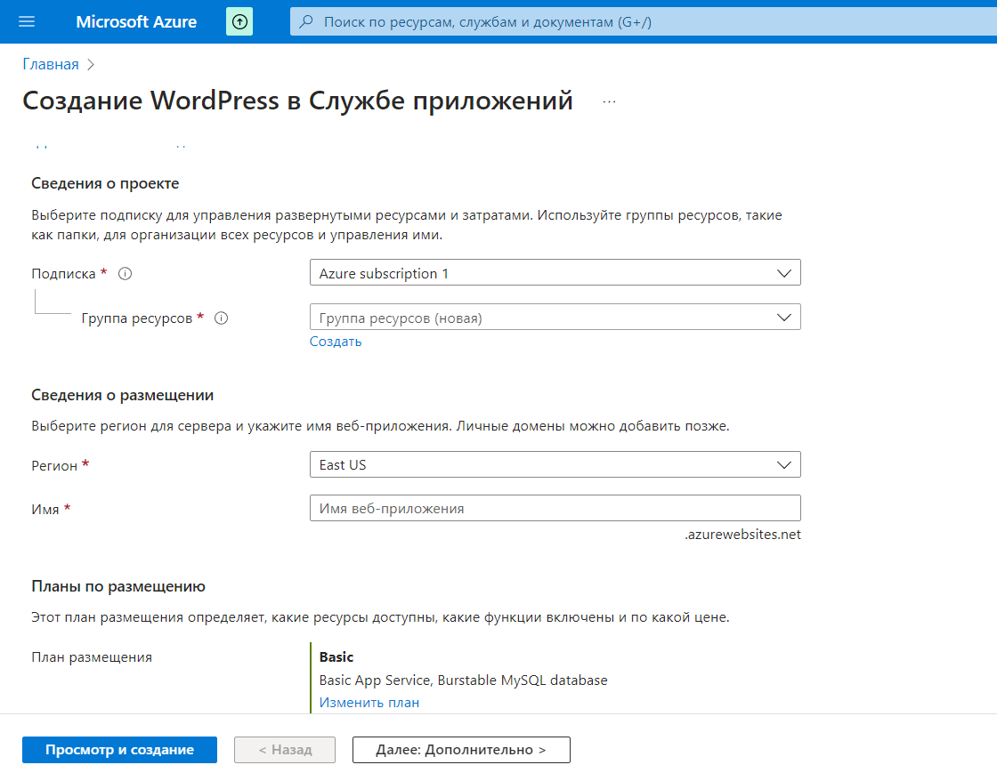

Після вибору відповідного плану створюємо його, заповнивши відповідні поля :

* Группа ресурсів повинна бути створена нова. Бажано, щоб її назва відповідала назві ресурсу та було зрозуміло в подальшому, для чого саме створена ця служба
* Регіон, це поле яке відповідає за фізичне розміщення серверів, які будуть використовуватись для ресурсу. Як правило, для найменших затримок варто використовувати сервери, які знаходяться територіально найблище до Вас
* Поле ім’я відповідає за назву ресурсу, яка в подальшому показуватись в стандартному URL, до заміни доменного імені \
* Вибір підписки повинен відповідати вже активному на акаунті, якщо його тарифа достатньо, або обиратись відповідно до потреб, та бути активною
* Панель адміністрування WordPress буде використовуватись в подальшому для видозміни сайту, тому для неї потрібно скласти пароль.

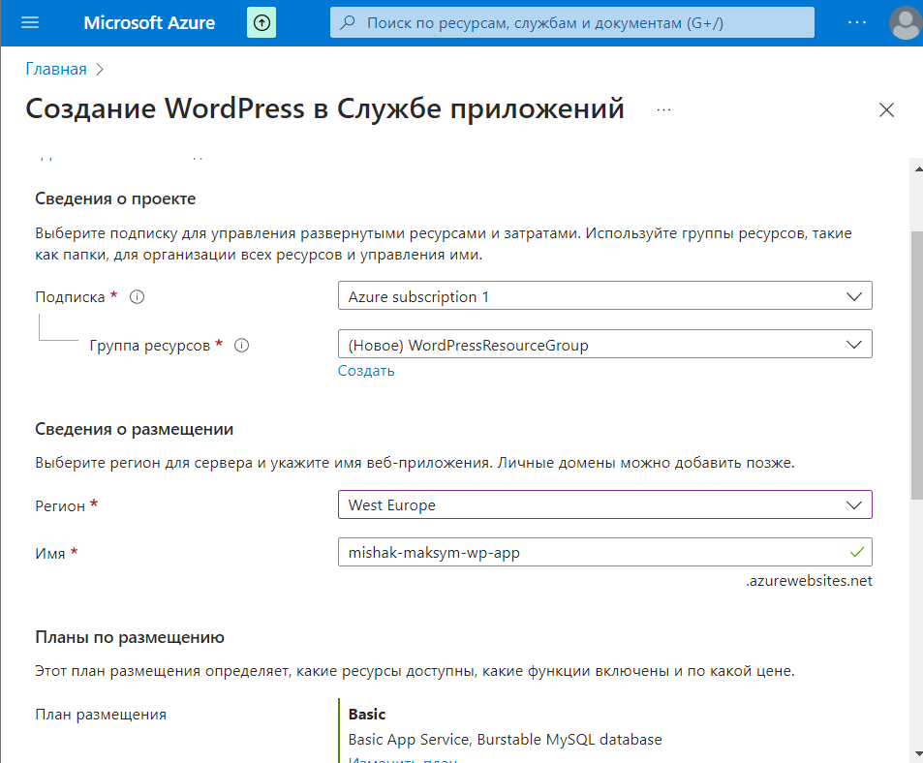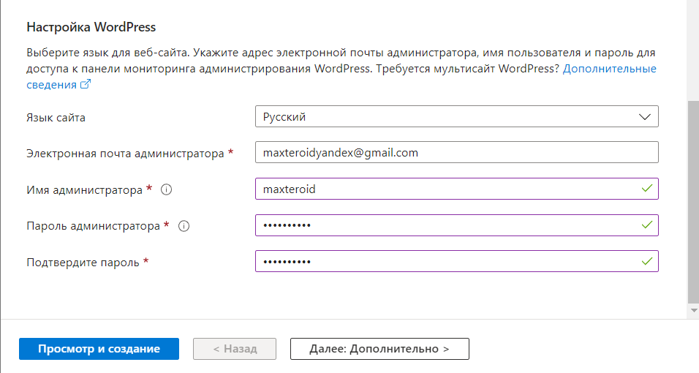

Після заповнення всіх полів потрібно натиснути кнопку “Продовжити”, після чого буде показана резюмуюча інформація про ресурс

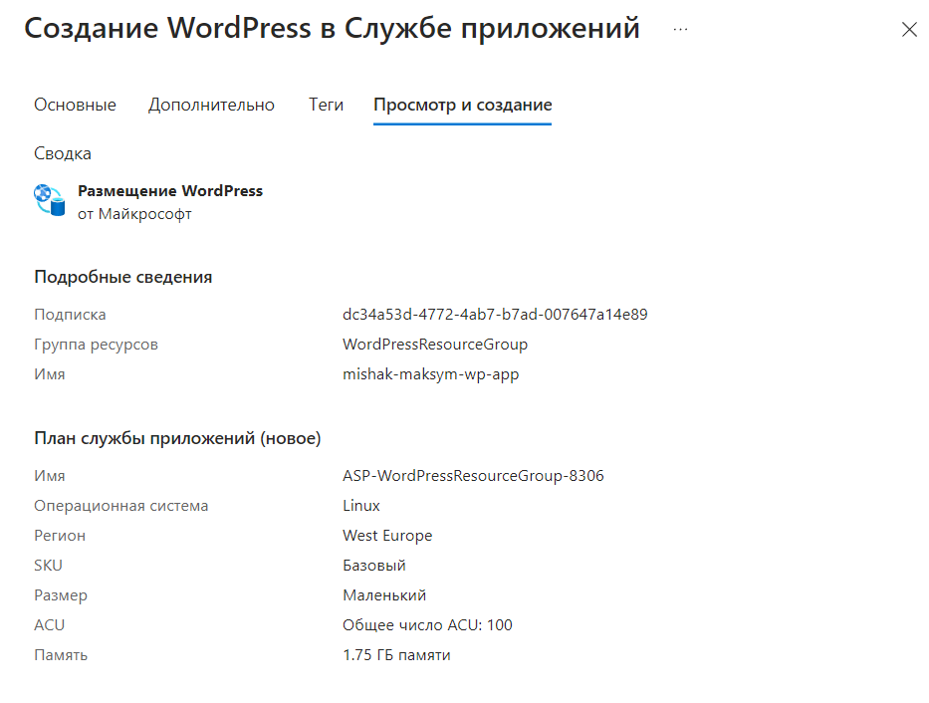

Після перевірки вказаної інформації необхідно натиснути кнопку створити, після чого буде ще раз перевірена інформація та сторінка буде готовою для активації. На фінальному етапі отримуємо сторінку з ресурсом, готовим до запуску

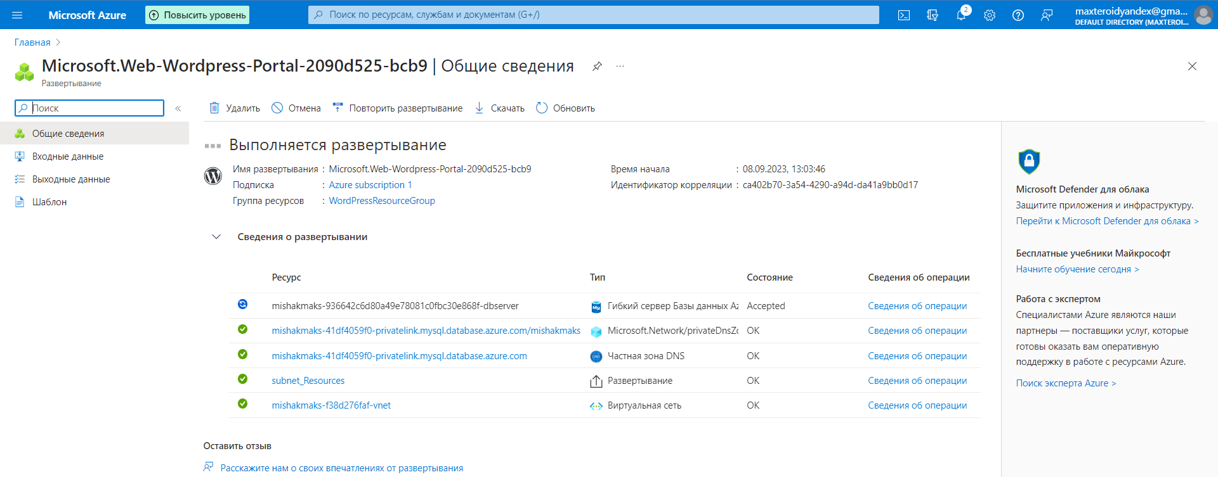

На скріншоті видно, що проект на етапі “Виконання розвертання”. Це означає, що проект успішно створено, та його можна публікувати. Після натискання кнопки “Опублікувати” та завершення розгортання всіх сторонніх сервісів на ресурс можна потрапити за посиланням <app_name>.azurewebsites.net.

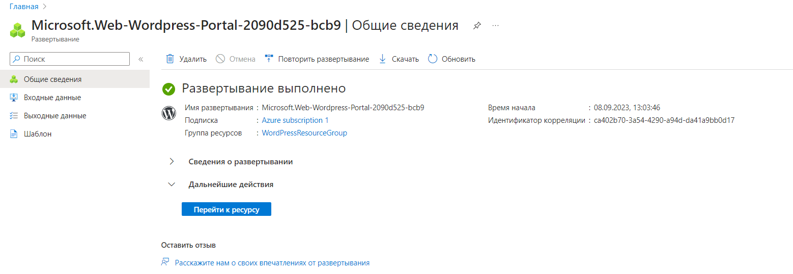

Після переходу отримуємо готовий до розширення та використання проект   
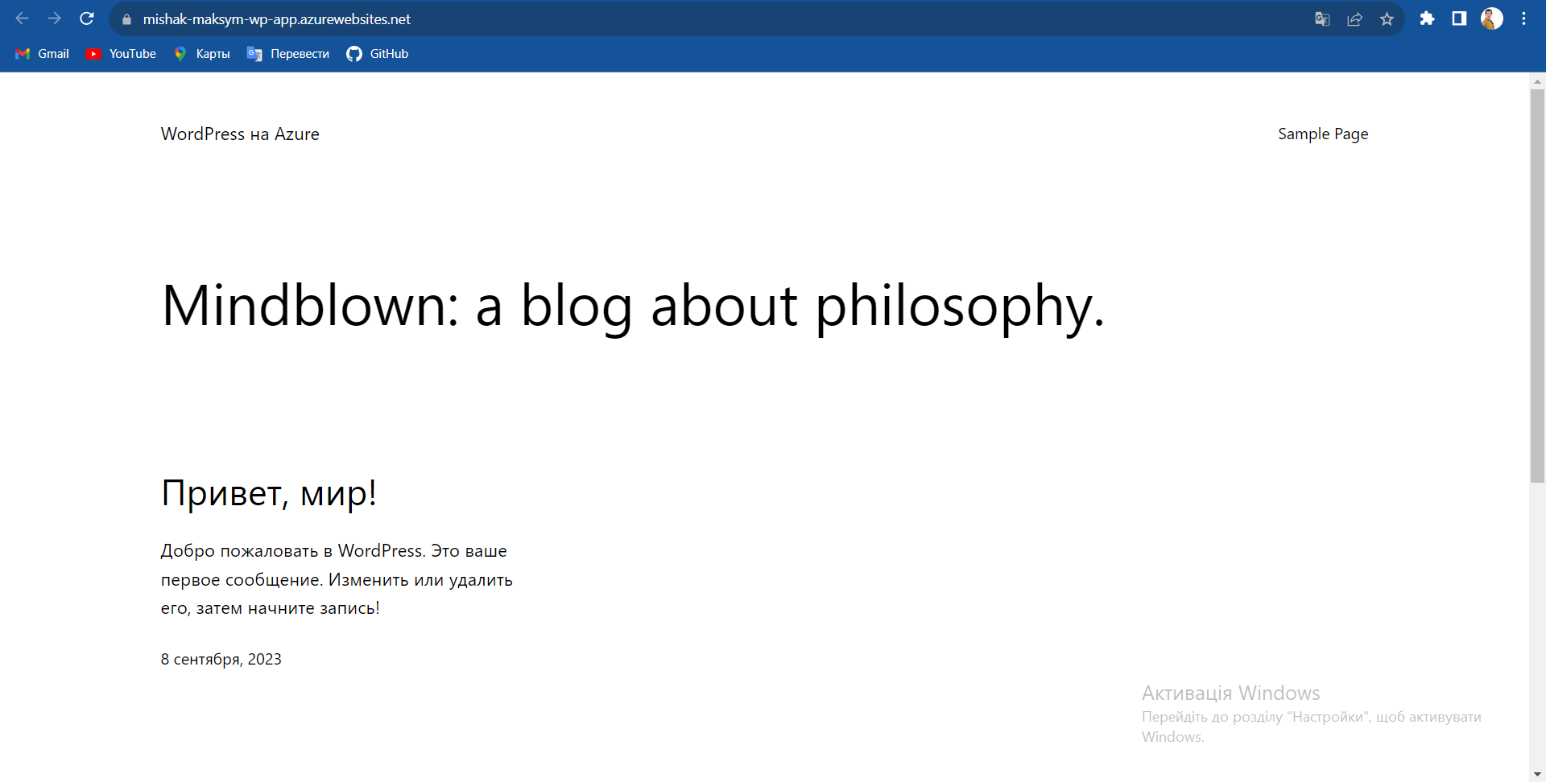

1. **Розгорнути веб-додатки за допомогою провайдера хмарних обчислювальних ресурсів Azure через веб-інтерфейс та за допомогою IDEA**

Для створення проекту та розгортання його за допомогою IDE “Visual Studio Community 2022”. Для цього було створено проект на мові програмування C#, на паттерні програмування MVC, та на платформі ASP.net. Після створення отримуємо “пустий” проект.

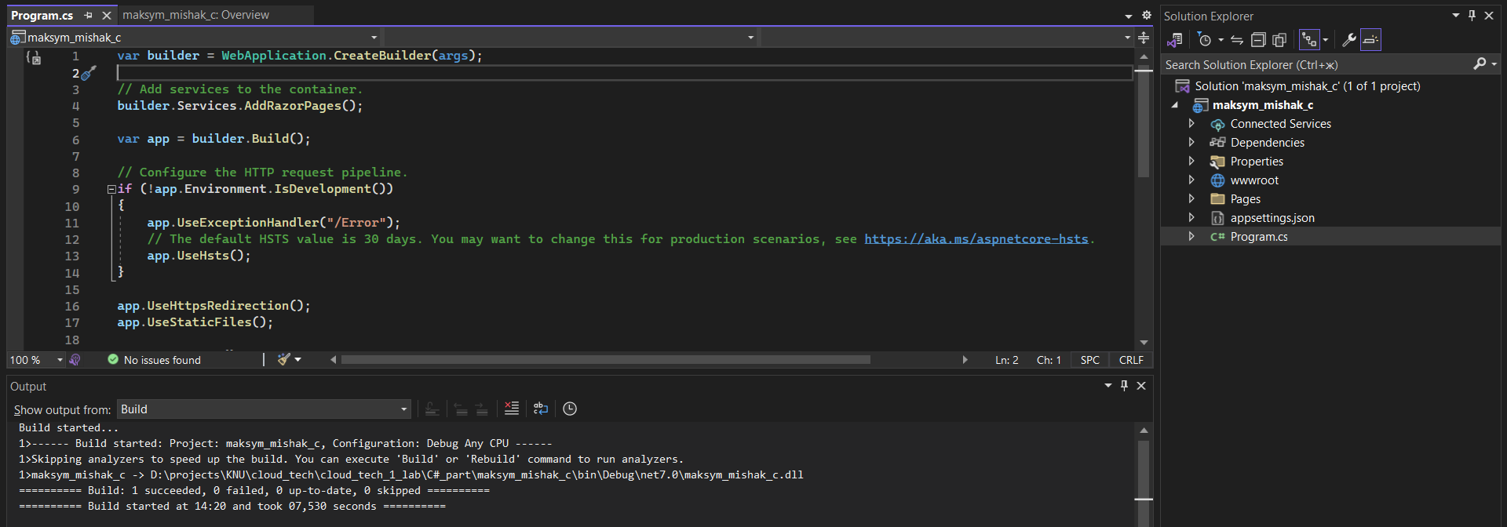

Для перевірки цілісності та роботоспроможності проекту запустимо його локально

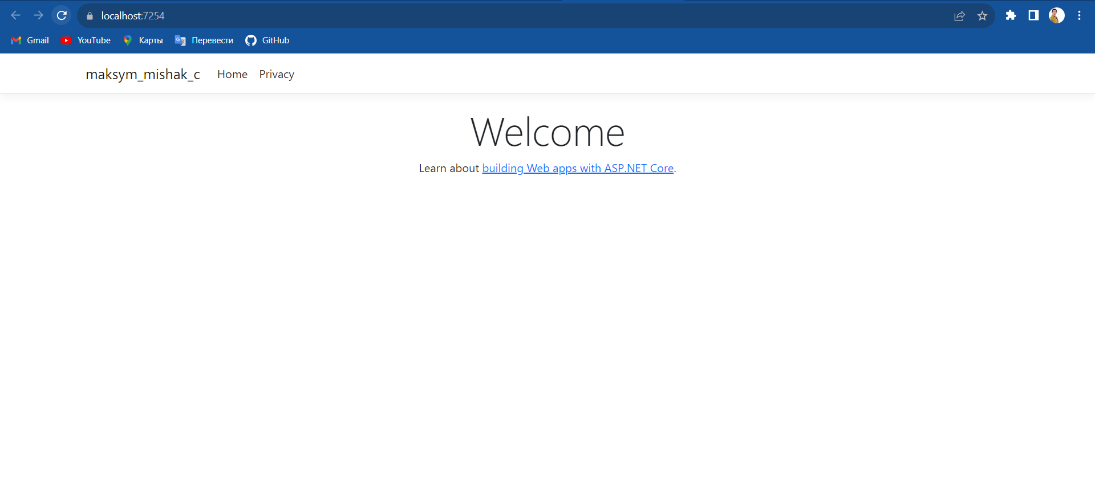

В результаті отримуємо стандартне вітальне вікно ASP.net застосунку. Після чого можемо приступати до етапу розгортання проекту в хмарі. Для цього потрібно в “Solution Explorer” натиснути правою кнопкою на застосунок, та перейти до вкладки “Поширити”

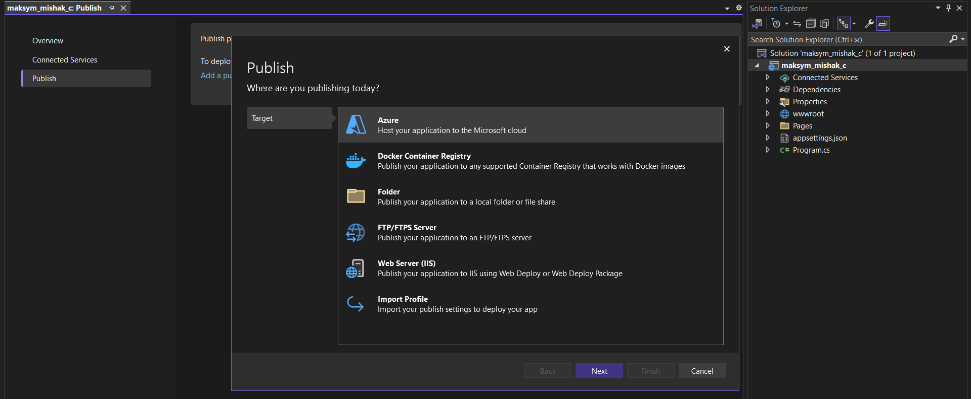

В діалоговому вікні обираємо Azure та переходимо далі

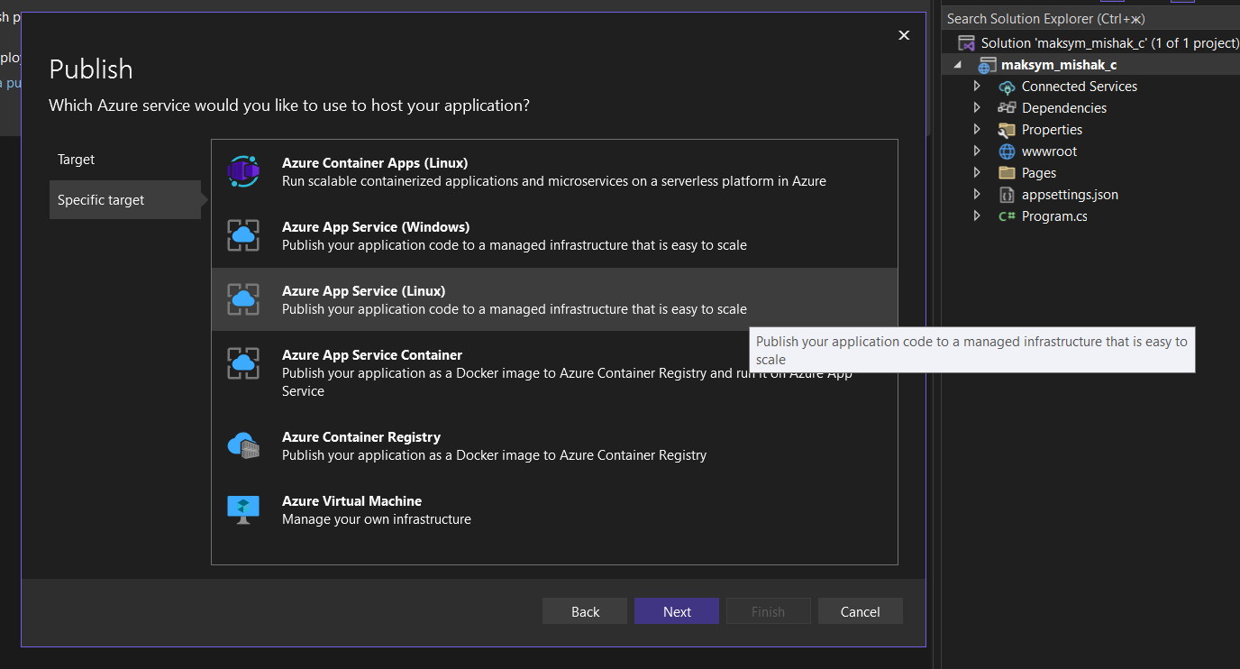

На цьому етапі потрібно вибрати тип ресурсу. Я обрав Azure App Service (Linux), що свідчить про те, що буде використовуватись Linux в якості операційної системи. Після натискання кнопки “Далі” переходимо до форми вибору ресурсу, та створюємо новий

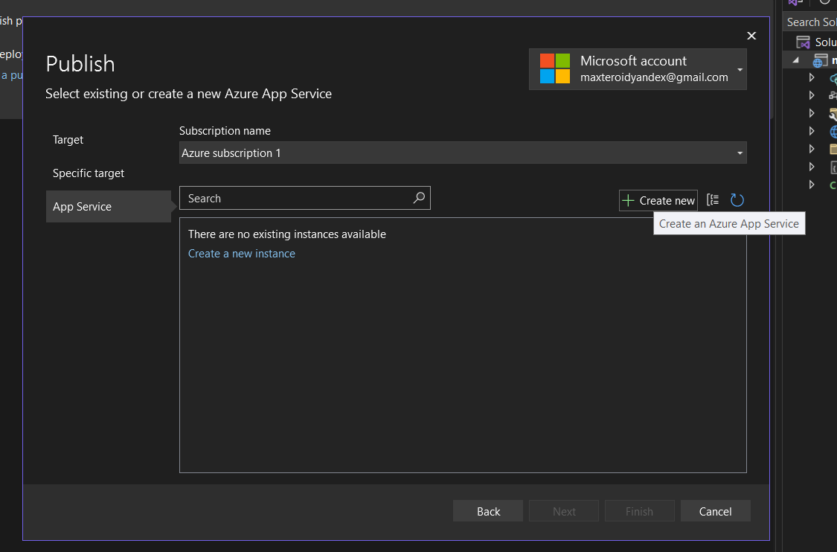

Після натискання кнопки “Створити” відкривається нове діалогове вікно

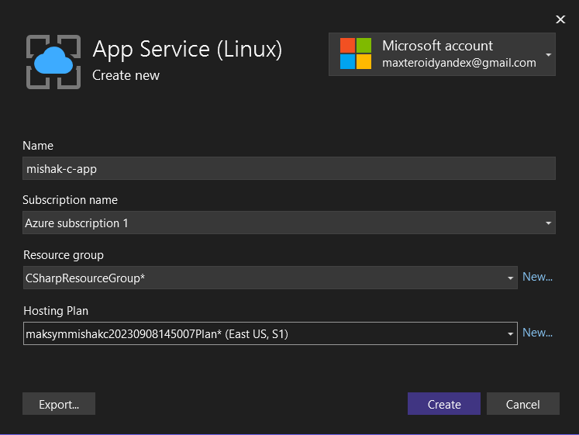

Тут заповнюємо відповідні поля, які по своїй суті подібні до відповідних полів веб версії. Після заповнення натискаємо кнопку “Створити”. Після створення та підтвердження ресурсу можемо перейти до його публікації.

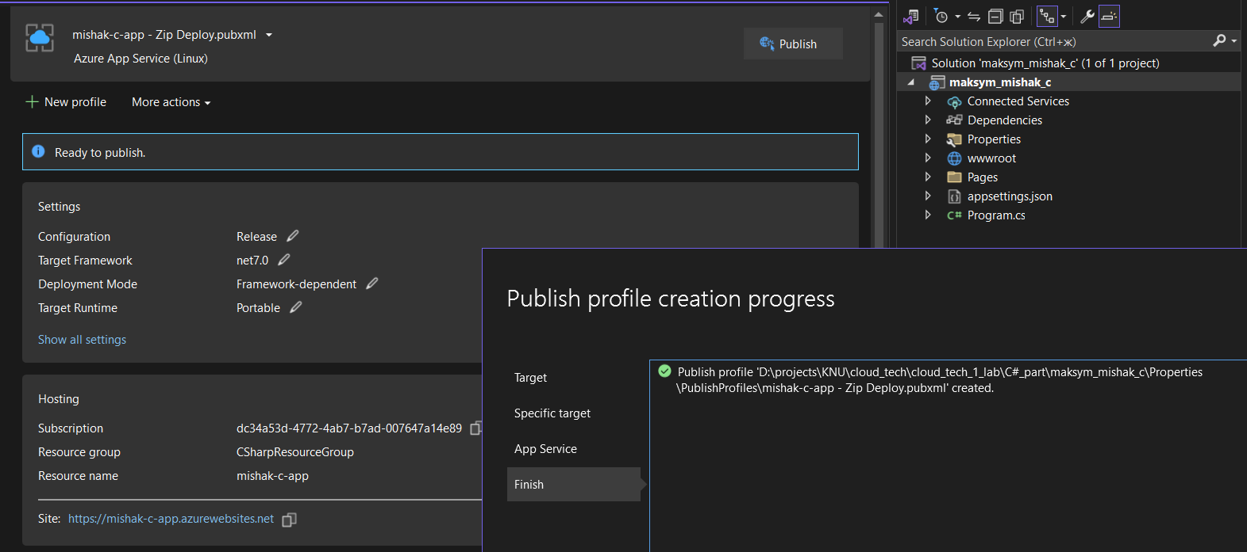

Фінальний етап створення застосунку це його публікація у хмару. Після натискання кнопки “Опублікувати” проходить етап розгортання проекту

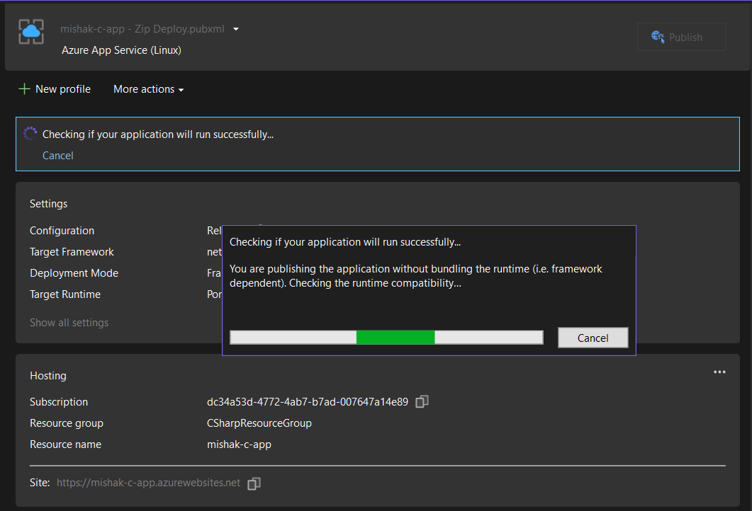

Після успішного розгортання отримуємо сайт, на який можна перейти за посиланням, шаблон якого є таким самим, як в попередньому випадку

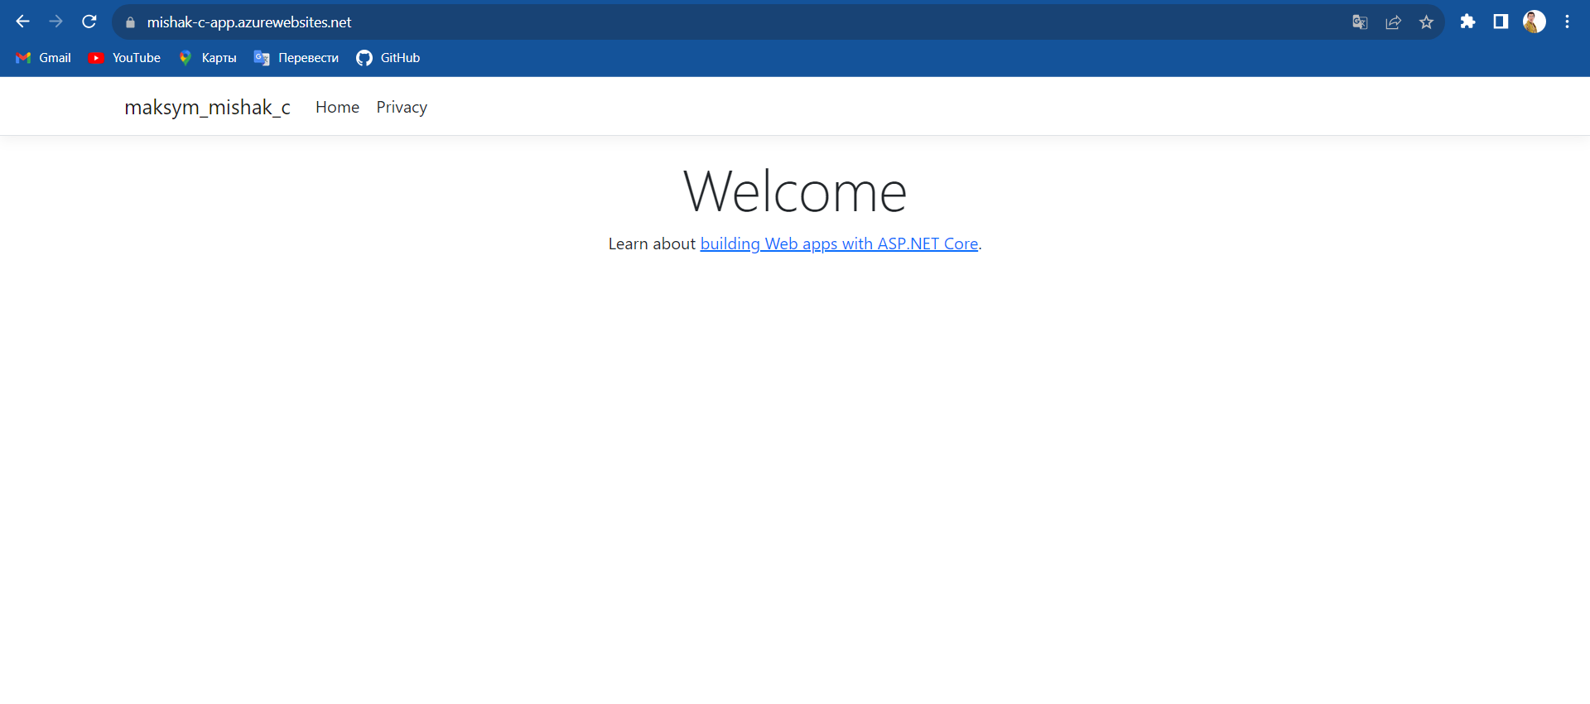

В результаті ми отримуємо два сайта, які розміщені в хмарі Azure, їх ресурси виглядають так

